Extraction d'un ou plusieurs fichiers venant d'un dossier ZIP

1/ Placer le fichier ZIP reçu dans le répertoire voulu (ici :C:\ecoplanning5M). Fichier reçu par e-mail, ou copié d'un autre support.

2/ Avec Windows Explorer, le localiser, et double cliquer sur le fichier .ZIP (exemple : ecoplanning.zip

on obtient, la fenetre suivante:

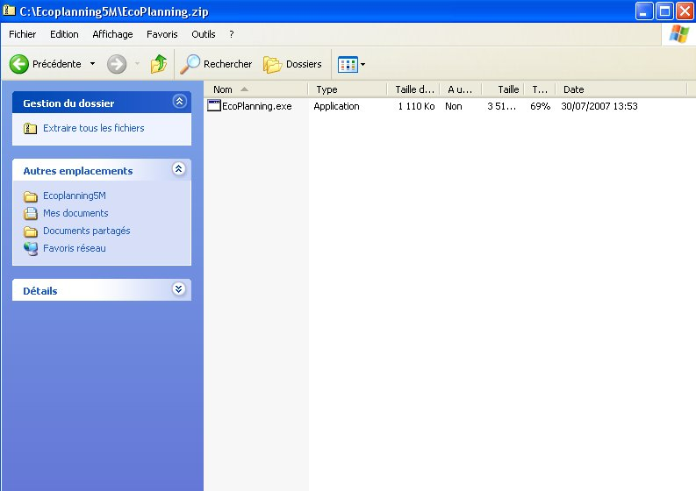

La partie droite donne la liste de tous les fichiers compressés (ici, un seul, c'est ecoplanning.exe)

Cliquer dans la partie gauche : “Extraire tous les fichiers”

On obtient alors l'assistant Extraction

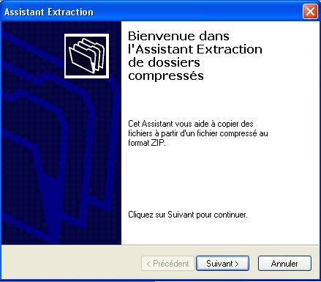

Cliquer sur Suivant... et on obtient la fenetre suivante:

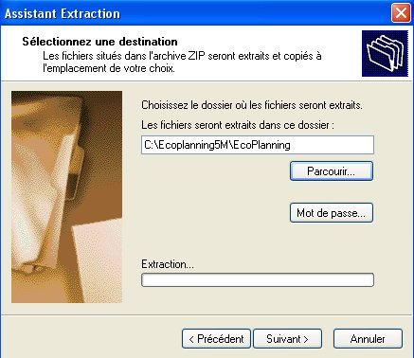

Il faut corriger la destination : remplacer c:\ecoplanning5M\Ecoplanning par
C:\Ecoplanning5M, ou dans le cas des clients : c:\program files\ecoplanning

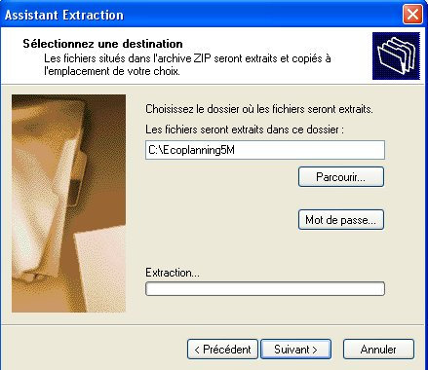

Cliquer sur “Suivant”
Si ecoplanning.exe existe deja, on obtient



Cliquer sur Oui (Oui pour tous)
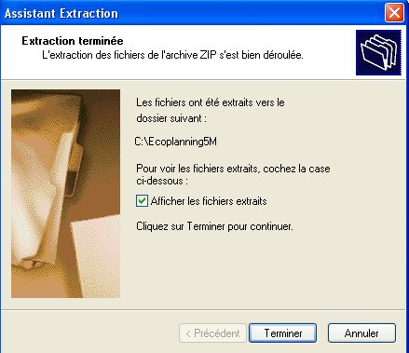
Cliquer ensuite sur “Terminer”

Fermer les fenetres

